Опорний заклад
«Торецька загальноосвітня школа І-ІІІ ступенів № 6»
військово-цивільної адміністрації міста Торецьк Донецької області

УРОК АЛГЕБРИ
І ПОЧАТКІВ АНАЛІЗУ
Тема уроку
ЛОГАРИФМІЧНА ФУНКЦІЯ,
ЇЇ ВЛАСТИВОСТІ ТА ГРАФІК

Особливості уроку:
упровадження науково -
дослідницької роботи в
освітній процес.

Технології, які застосовуються:
- змішане навчання
(перевернутий клас),
- проектні технології,
- хмарні технології.

Учитель: Браженко Наталія Віталіївна

Урок алгебри і початків аналізу, 11 клас

Учитель: | Браженко Наталія Віталіївна.
Заклад: | Опорний заклад «Торецька загальноосвітня школа І-ІІІ ступенів № 6» військово-цивільної адміністрації міста Торецьк Донецької області.
Профіль: | математичний.

Упровадження в освітній процес технології «Змішане навчання» (у тому числі технології «Перевернутий клас») відкриває нові горизонти під час вивчення математики, а проведення уроків за технологією «перевернутий урок» сприяє підвищенню якості математичної освіти, адже завдяки таким урокам у здобувачів освіти формується здатність до пошуку та засвоєння нових знань і навичок, здатність вибудовувати свою навчальну траєкторію, критично застосовувати інформаційно-комунікаційні технології для створення, пошуку, обміну інформацією, ефективно працювати в команді на результат.

Тема. Логарифмічна функція, її властивості та графік

Мета уроку:

- Створити умови для формування навичок побудови графіку логарифмічної функції за допомогою геометричних перетворень.

- Сприяти формуванню навичок застосовувати властивості логарифмічної функції для розв’язку вправ, для розв’язування задач прикладного змісту.

- Формувати ключові компетенції: математичну грамотність, інформаційно-цифрову компетентність, соціальну компетентність.

Тип уроку

- за етапами навчальної діяльності: інтегрований урок формування практичних умінь і навичок;

- за впровадженням технологій: «перевернутий урок».

Обладнання: SMART - дошка, проектор, комп’ютери (10 шт.),
програмне забезпечення Advanced Graphez.
На попередньому уроці:

1. Введення поняття логарифмічної функції.
2. Формування уміння будувати графік логарифмічної функції.
3. Визначення властивостей логарифмічної функції за графіком.

Складова домашнього завдання.

Презентація з навчальним матеріалом наступного проекту «Побудова графіків логарифмічної функції за допомогою геометричних перетворень» (було запропоновано учням для самостійного вивчення в «хмарах», у сервіси «Classroom» в освітньому середовищі на власному домені «Ys.pe.hu», яке створено в нашому закладі на платформі «GOOGLE SUITE for Education».

Очікувані результати:

- учні будують графіки логарифмічних функцій за допомогою геометричних перевертень, знають властивості логарифмічної функції;

- завдяки творчій роботі в on-line учні навчилися застосовувати властивості логарифмічної функції для розв’язку прикладних задач;

- учні вміють планувати свій час та створювати продукт пошукової роботи згідно з критеріями, здобувати інформацію з різних джерел, аналізувати, систематизувати та представляти отриману інформацію;

- робота з різними інформаційними ресурсами, поєднання самостійного, групового й колективного опрацювання математичного матеріалу сприяє формуванню математичної компетенції, соціальної компетенції;

- у здобувачів освіти формується потреба до самостійного засвоєння нових знань, потреба навчатися впродовж життя.

СХЕМА
Взаємозв’язок етапів уроку за технологією «Перевернутий клас»

Самостійне вивчення матеріалу


Актуалізація знань.
Творча робота

Формування
практичних навичок

Побудова графіків за допомогою геометричних перетворень
Побудова графіків за допомогою геометричних перетворень

Тести

Науковий бенефіс. Презентація наукової дослідницької роботи

Підсумок уроку

Схема проведення уроку

Місце проведення | Етап уроку  Форма уроку | Хроно-  метраж | Дії учителя | Дії учня
 | І етап уроку  Вивчення матеріалу  (самостійно)  «Побутова графіків логарифмічної функції.» |  | Викладає презентацію за допомогою сервісу Classroom на шкільному домені «Ys.pe.hu»  Проводить консультативну роботу на Classroom | Самостійно опановують матеріал презентації, відповідають на питання, надсилають на корпоративну скриньку вчителя (домен «Ys.pe.hu»)
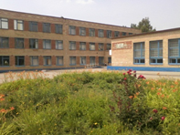 | ІІ етап уроку Актуалізація задач уроку.  Мотивація учнів | 2 хв. | Створює атмосферу пошуку.  Дає проблемні питання | Визначають мету уроку, очікувані результати
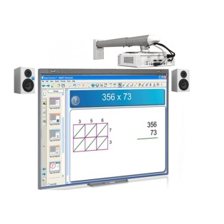 | Актуалізація знань.  Робота за презентацією. Творча робота | 5 хв. | Організовує коментування учнями побутові логарифмічної функції | Пояснюють за презентацією побудову логарифмічної функції за допомогою геометричних перетворень.
   | Формування практичних навичок  (Робота в групах)  Побутова графіків логарифмічної функції  І гр. – у зошитах  ІІ гр. - на комп’ютерах  ( міняються місцями) | 9 + 9 хв. | Організовує роботу в групах. Виконує роль консультанта. | Застосовують знання для побудови графіків логарифмічної функції  - у зошитах  - на комп’ютерах  за програмою Advanced Grapher
 | Виконання тестів  «Властивості логарифмічної функції» | 10 хв. | Організовує контроль навчальних досягнень | Виконують тести, відповіді надсилають на корпоративну пошту вчителя на шкільному домені «Ys.pe.hu»
 | Доповідь - презентація члена МАН з фрагментом наукової роботи «Логарифмічна спіраль» | 7 хв. | Пропонує ознайомлення з науковою роботою «Логарифмічна спіраль – математична модель оптимальних явищ у природі», пропонує проблемні питання. | Воєводін А. презентує фрагменти наукової роботи, учні готують відповіді на проблемні питання.
 | Підсумок уроку.  Рефлексія. | 3 хв. | Організовує підведення підсумків | Підводять підсумки уроку.

І етап уроку (Удома)
Самостійне вивчення матеріалу
за темою «Побудова графіків логарифмічної функції
за допомогою геометричних перетворень»

Застосування презентації, яка надіслана на корпоративну пошту кожного учня в сервісі Classroom на шкільному домені «Ys.pe.hu». (Додаток 1)

Відповідь надіслати на корпоративну пошту вчителя на шкільному домені «Ys.pe.hu» | Дати відповідь на питання:  Якщо побудований графік функції у = $\log_{a}$х, який алгоритм побудови має  - графік функції у = $\log_{a}$х + b  - графік функції у = $\log_{a}$ (х + b)  - графік функції у = $\left|\log_{a}х \right|$  - графік функції у = $\log_{a}$ $\left|х\right|$

ІІ етап (У класі)

І. Актуалізація задач уроку

Мотивація до формування практичних навичок.

ІІ. Актуалізація знань

1. Колективна робота за презентацією.
- Назвати основні геометричні перетворення логарифмічної функції.

2. Творча робота.
- Назвати логарифмічну функцію, графік якої зображений на малюнку.
- Визначити, яке геометричне перетворення застосовується для побудови цього графіка?

1  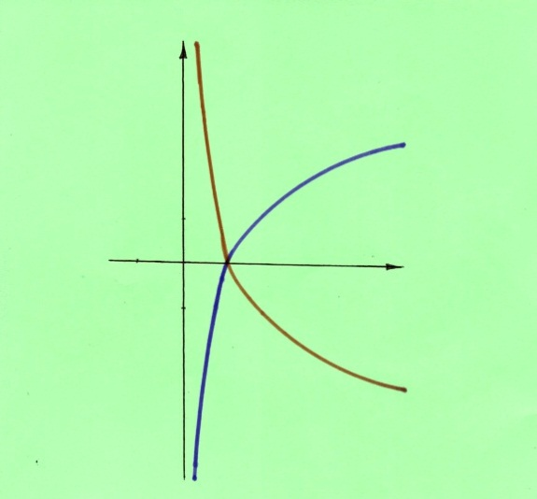 |  | у = $\log_{a}$ х  1) а$>$1  2) 0$<$ а $<$ 1
2  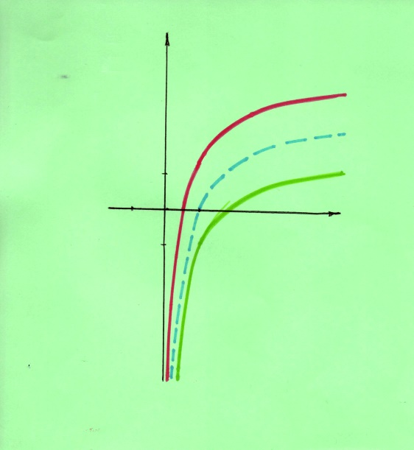 |  | у = $\log_{a}$ х - - -  у = $\log_{a}$ х +1 --------  у = $\log_{a}$ х -1  Графік функції у = $\log_{a}$ х + b  Будується шляхом паралельного переносу графіка у = $\log_{a}$ х  вгору (b$>$0) або вниз (b$>$0) на в одиниць
3  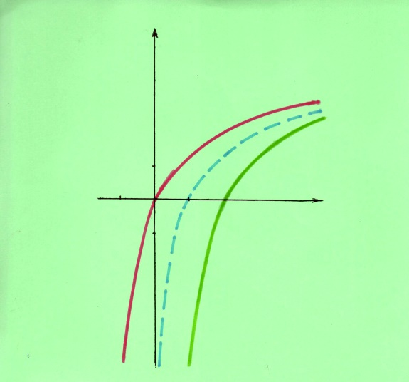 | у = $\log_{a}$ х  у = $\log_{a}$ (х - b)  Графік функції  у = $\log_{a}$ (х – b) будуються шляхом паралельного переносу  графіка у = $\log_{a}$ х  вправо (якщо b$<$ 0),  або вліво (якщо b$<$ 0)  на b одиниць
4  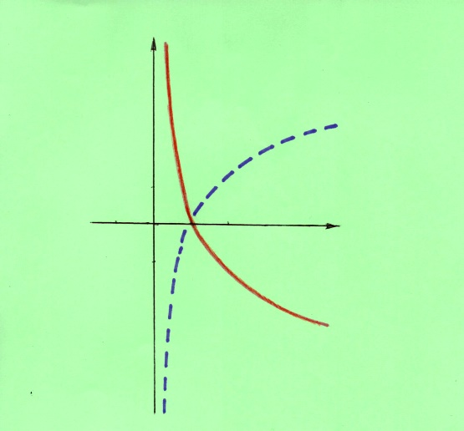 | Графіки функції  у = $\log_{a}$ х і у = $-\log_{a}$ х  симетричні відносно Ох
5  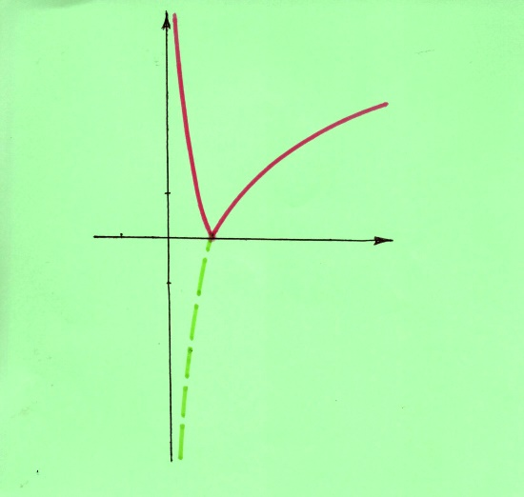 |  | Для побудови графіка функцій  у = [ $\log_{a}$ х]  частина графіка у = $\log_{a}$ х, яка розташована нижче осі Ох, відображається симетрично осі Ох
6  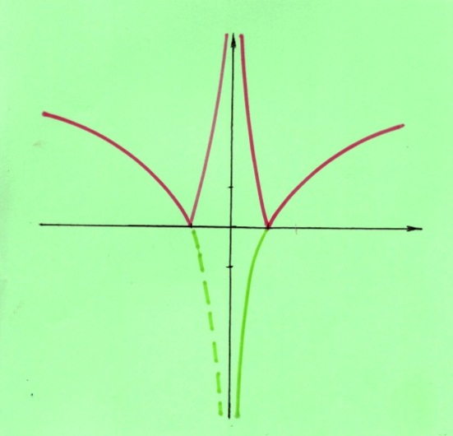 |  | Для побудови графіка функції  у = [ $\log_{a}$ |х|]  треба  1) графік функції у = $\log_{a}$х відобразити симетрично відносно Оу  2) частину отриманого графіка що, складається з двох гілок і розташований нижче осі Ох, треба відобразити вгору відносно Ох

ІІІ. Формування практичних навичок

Побудова графіків
логарифмічної функції за допомогою геометричних перетворень

1. Побудова графіків
Робота групами
Група № 1.
Побудувати в зошитах за допомогою геометричних перетворень:
y = $\log_{2}$х
y = $\log_{2}$(х-2)+1
y = $\left|\log_{2}(x-2)+1\right|$

Група № 2
Побудувати на комп’ютері за програмою Advanced Grapher
y = $lgx$
y = $lg$(х-2)+1
y = $\left|lg⁡(x-2)+1\right|$

Групи міняються місцями. (Працюють консультанти в кожній групі).

2. Виконання тестів.
Індивідуальна робота.
Відповіді надсилаються на корпоративну пошту вчителя в освітньому середовищі на шкільному домені «Ys.pe.hu».

Логарифмічна функція. Тести

1.Знайти область визначення функції у = log0.2 (3 - x)
А) (3; ∞); Б) (-∞; 3); В) (-∞; 5); Г) (-5; ∞);

2.Серед даних функцій указати спадаючу
А) у = 2+ log0.3 (х – 2) Б) у = lg (х + 3)
В) у = - log0.2 (х – 2) Г) у = | log2 (х + 8)|

3.Указати серед наведених виразів вираз, значення якого найменше
А) log3 7 Б) 1 В) log3 1 Г) log7 1/7

4.Якому проміжку належить число log5 4?
А) (1; 2) Б) (5; 4) В) (0; 1) Г) (3; 4)

5.Яка з точок належить графіку у= logз (х – 2)
А) (3; 1) Б) (3; 0) В) (11; ½) Г) (0; 3)

6.Порівняти значення функції:
у = log1/2 9 і g = log1/2 10
А) у< g Б) у> g В) у = g Г) інші відповіді

7.Серед графіків знайти графік функції
у = log3 3 ^{х+2}
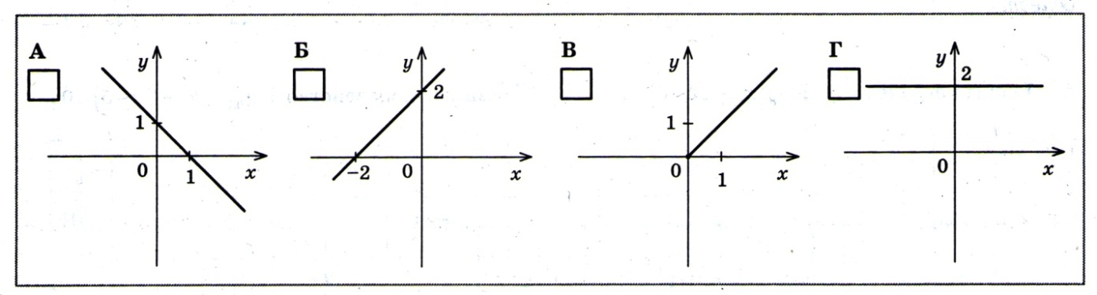

8.Установити відповідність
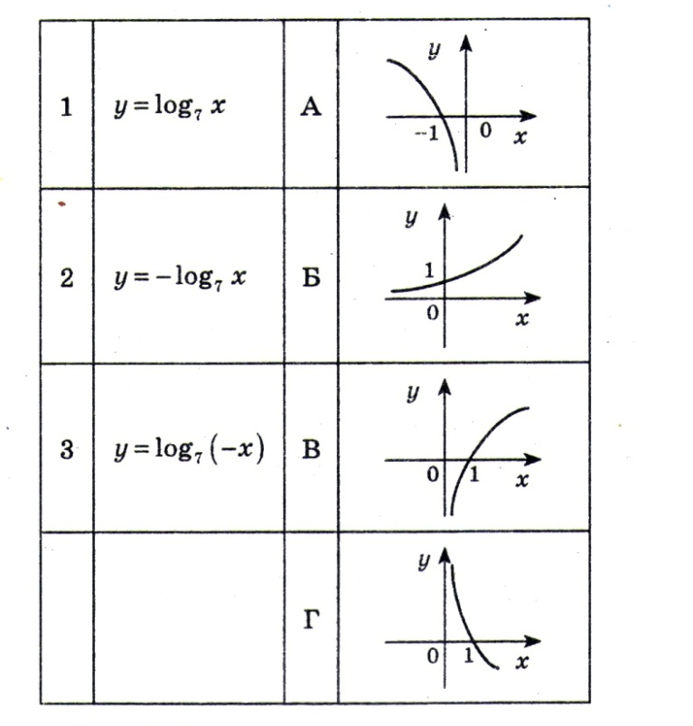

9. Навести приклад функції, областю визначення якої є проміжок:
а) (-∞; 1) б) (1; ∞)

Ті, хто виконав тести – працюють з Інтернет – ресурсами, готуються до обговорення проблеми: «Застосування логарифмічної функції».

ІV. Науковий бенефіс

Учні знайомляться з фрагментами науково-дослідницької роботи. (Додаток 2)

Роботу з теми «Логарифмічна спіраль – математична модель оптимальних явищ у природі» презентує дійсний член МАН України Воєводін Артем.

Проблемні питання, на які необхідно дати питання після презентації:

- Чим обумовлене таке широке розповсюдження логарифмічної спіралі в природі?

- Як пов’язані логарифмічна спіраль і логарифмічна функція?

- Де в природі ви спостерігали логарифмічну спіраль? Наведіть приклади.

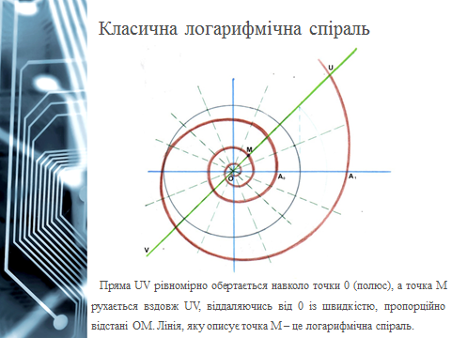

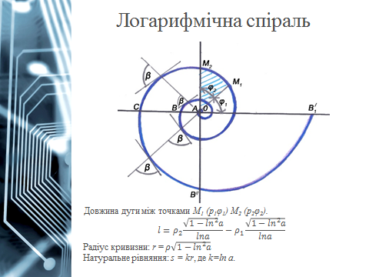

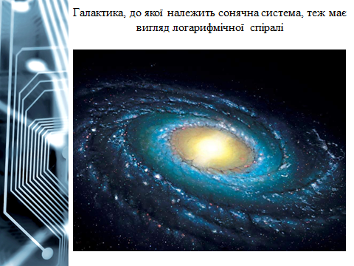
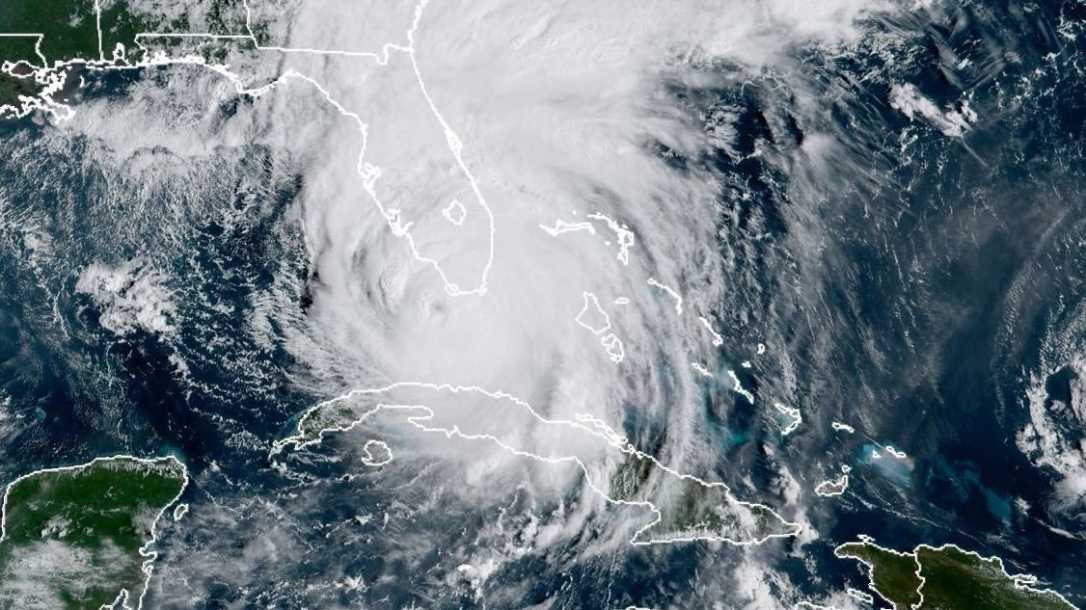

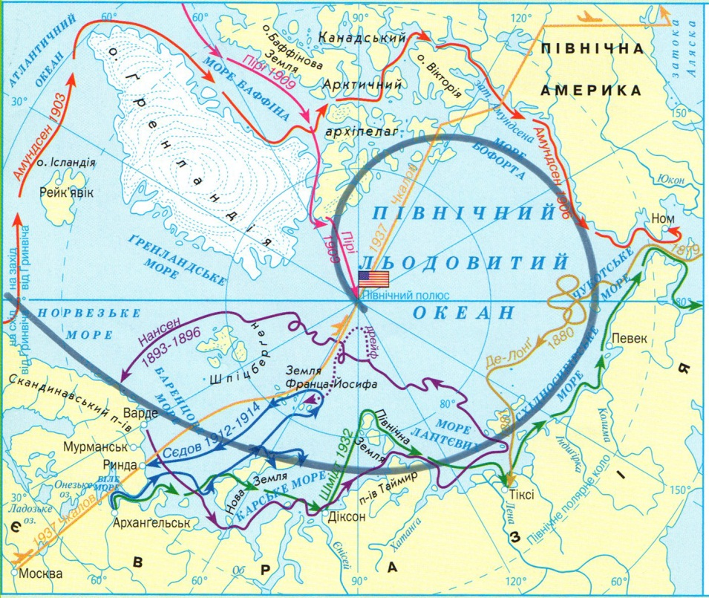

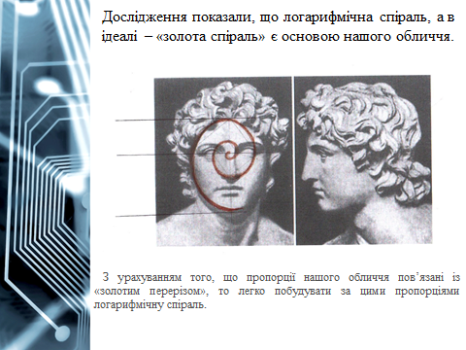

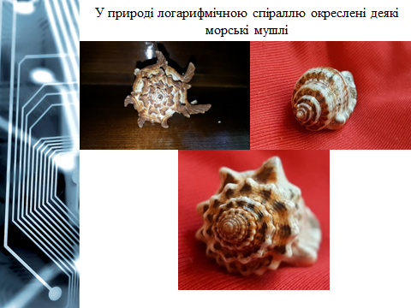

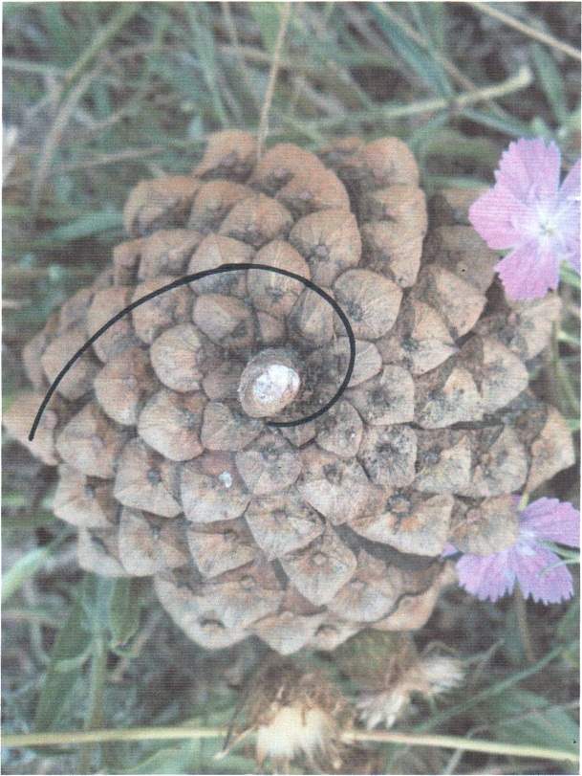

Учні відповідають на проблемні питання, що були запропоновані перед науковим бенефісом.

V. Підсумок уроку. Рефлексія

Учні висловлюють своє ставлення до досягнень на уроці.

СПИСОК ВИКОРИСТАНИХ ДЖЕРЕЛ

- Нова українська школа: концептуальні засади реформування середньої школи [Електронний ресурс] : рішення колегії МОН України №10 від 27.10.2016 // Нормативно-правове і навчально-методичне забезпечення освітнього процесу. - Режим доступу: https://base.kristti.com.ua/?p=1129.

- Нелін Є.П., Долгова О.Є. Алгебра. 11 клас. Академічний рівень. Профільний рівень. / Є.П.Нелін, О.Є.Долгова.– Харків: Гімназія, 2011-447 с.

- Роганін О.М. Тест-контроль. Алгебра і початки аналізу, геометрія. 11 клас: Зошит для самостійних та контрольних робіт. / О.М.Роганін. – Х.:ФОП Співак Т.К., 2012-184 с.-(Серія «Тест-контроль»).

Додаток 1

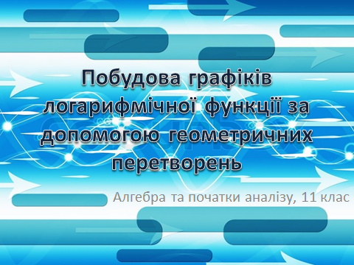

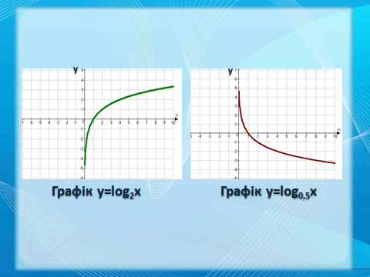
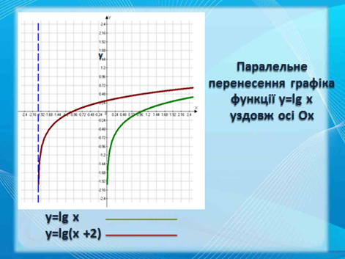

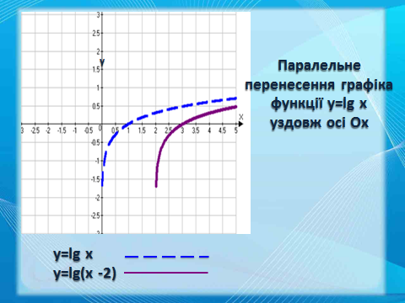

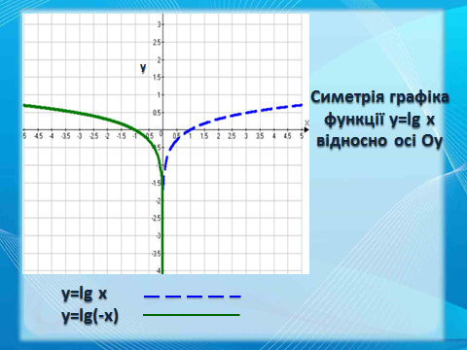

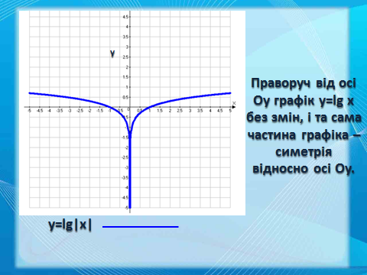

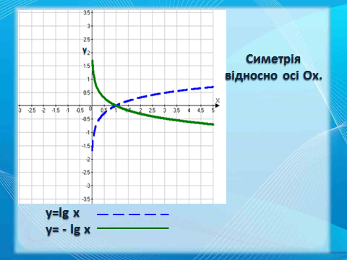

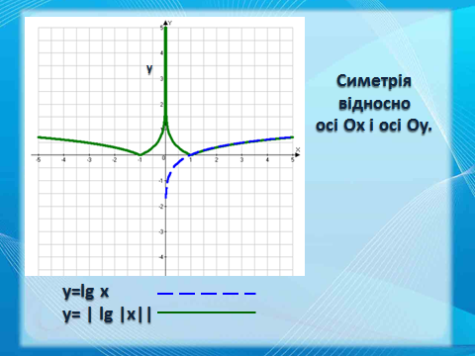

Додаток 2





